附件6.4评价人员及业主代表照片
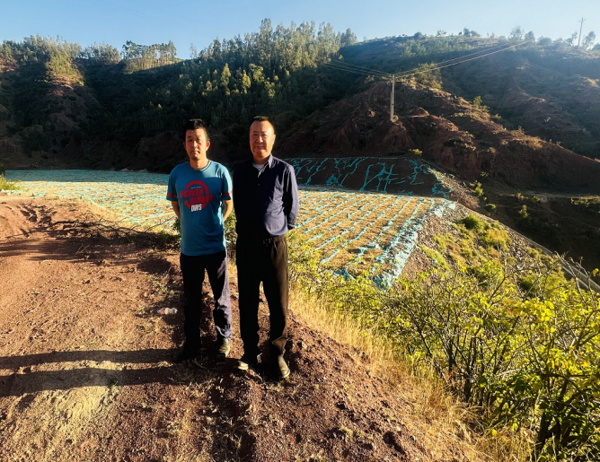 | 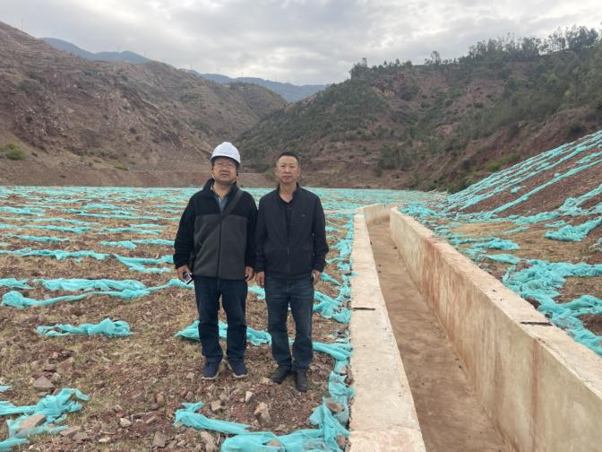
评价师：李毅雄（右） | 评价师：李晓达（左）

